ИЗВЕЩЕНИЕ О ПРЕДСТОЯЩЕМ ВЫДЕЛЕ В НАТУРЕ ДОЛИ В ПРАВЕ ОБЩЕЙ ДОЛЕВОЙ СОБСТВЕННОСТИ И ОБ ОСУЩЕСТВЛЕНИИ СОГЛАСОВАНИЯ МЕСТОПОЛОЖЕНИЯ МАШИНО-МЕСТА С УЧАСТНИКАМИ ОБЩЕЙ ДОЛЕВОЙ СОБСТВЕННОСТИ
Кадастровым инженером Сабировой Алиной Игоревной, номер регистрации в государственном реестре лиц, осуществляющих кадастровую деятельность 39893, почтовый адрес: 195252, Санкт-Петербург, Северный пр-кт, д. 85, корп. 1, лит. А, кв. 34, номер контактного телефона +79502289544, адрес электронной почты: alinochka-zvonareva@mail.ru
выполняются кадастровые работы в отношении помещения с кадастровым номером: 78:34:0004281:14336, расположенного по адресу: Российская Федерация, Санкт-Петербург, муниципальный округ Коломяги, Комендантский проспект, дом 71, строение 1, помещение 1-Н, в связи с образованием машино-места 22-23 в счет 1/108 доли в праве общей долевой собственности на помещение.
Заказчиком кадастровых работ является Марчуков Сергей Валерьевич, номер его контактного телефона +79119672483, адрес электронной почты spb1976@list.ru.
С проектом технического плана машино-места можно ознакомиться по адресу: Санкт-Петербург, Северный пр-кт, д. 85, корп. 1, лит. А, кв. 34 с 9 до 18 часов.
При наличии возражений в отношении местоположения машино-места такие обоснованные возражения в соответствии с частью 3.7 статьи 6 Федерального закона от 3 июля 2016 г. N 315-ФЗ "О внесении изменений в часть первую Гражданского кодекса Российской Федерации и отдельные законодательные акты Российской Федерации" (далее - Закон N 315-ФЗ) направляются кадастровому инженеру по почтовому адресу: 195252, Санкт-Петербург, Северный пр-кт, д. 85, корп. 1, лит. А, кв. 34 или адресу электронной почты: alinochka-zvonareva@mail.ru, а также в орган регистрации прав по месту расположения помещения, в котором осуществляется образование машино-места, по почтовому адресу либо по адресу электронной почты органа регистрации прав: Управление Росреестра по Санкт-Петербургу 190900, г. Санкт-Петербург, ВОХ 1170, e-mail: 78_upr@rosreestr.ru.
Дата окончания приема возражений участников общей долевой собственности в отношении местоположения машино-места "17" июля 2026 г.
Фрагмент графической части проекта технического плана образуемого машино-места:

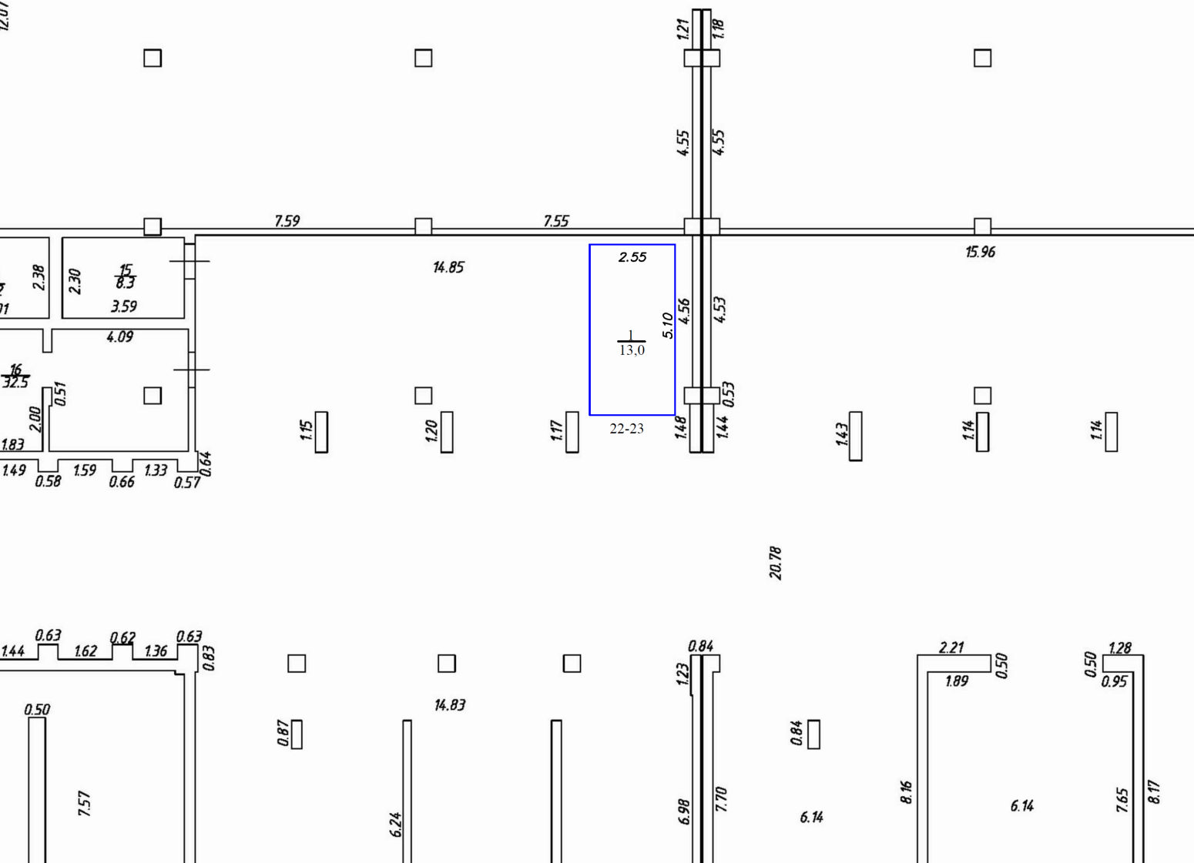
Фрагмент плана подвала

